La conferencia 'Educar para la felicidad' clausura la Escuela de Padres
Escrito por redacción el Vie, 11/06/2010 - 11:57.
Organizada por la Concejalía del Menor y Familia Sociedad

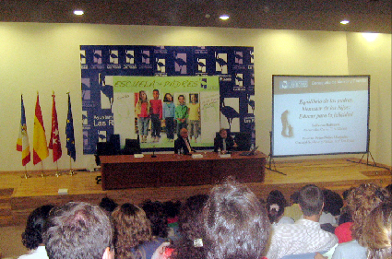
El psicólogo, docente y escritor Guillermo Ballenato ha puesto el punto y final a la quinta edición de la Escuela de Padres con la conferencia titulada “Equilibrio de los padres, bienestar de los hijos: Educar para la felicidad".
El ponente, responsable de la Orientación Psicopedagógica de la Universidad Carlos III de Madrid, ha defendido ante los asistentes, reunidos en el salón de actos del Centro Municipal El Cantizal, que la educación es el punto de partida para la construcción de una sociedad mejor. Ballenato ha insistido en que padres y educadores tienen un papel protagonista en el cambio social y ha afirmado que hay que contemplar la educación desde una perspectiva más positiva y serena y que la felicidad es uno de los objetivos últimos que debe perseguir cualquier proceso educativo.
La conferencia ha ofrecido herramientas prácticas y cuestiones para la reflexión, y ha demostrado que el bienestar emocional está muy vinculado al propio enfoque de la vida, a la comunicación en el entorno familiar, a las relaciones sociales, a la autoestima y al desarrollo persona, lo que se traduce en que padres y profesores felices pueden responder de manera más eficaz a la compleja tarea de educar.
Ballenato escribe e imparte cursos sobre comunicación, oratoria, trabajo en equipo o gestión del tiempo y es especialista en formación de padres, profesores y educadores. En "Merezco ser feliz", aborda las claves del bienestar emocional.
El Concejal de Menor y Familia, Pedro Núñez Morgades se refirió en su intervención a que la educación y el compromiso con los menores empiezan desde el embarazo. “El objetivo -afirmó- es conocer a nuestros hijos, ganarnos su confianza y transmitirles los valores universales como mayor protección de los muchos riesgos a que tendrán que enfrentarse en la vida”.
162 personas han participado en esta edición de la escuela de padres y madres que se acaba de clausurar y que se ha desarrollado de marzo a junio de 2010. El formato ha sido el mismo que en ocasiones anteriores: charlas participativas en las que se abordaron cuestiones relacionadas con los problemas que surgen en el día a día con los hijos.
El programa se ha dividido en dos grupos en función de la edad de los hijos (de 3 a 11 años y de 12 a 18 años). Como novedad se ha ampliado la oferta formativa a los padres y madres de niños entre 0 y tres años, pertenecientes a escuelas infantiles, donde se ha contado con 72 participantes.
http://www.enlasrozas.es/noticias/2010/06/11/3331/la-conferencia-educar-para-la-felicidad-clausura-la-escuela-de-padres

